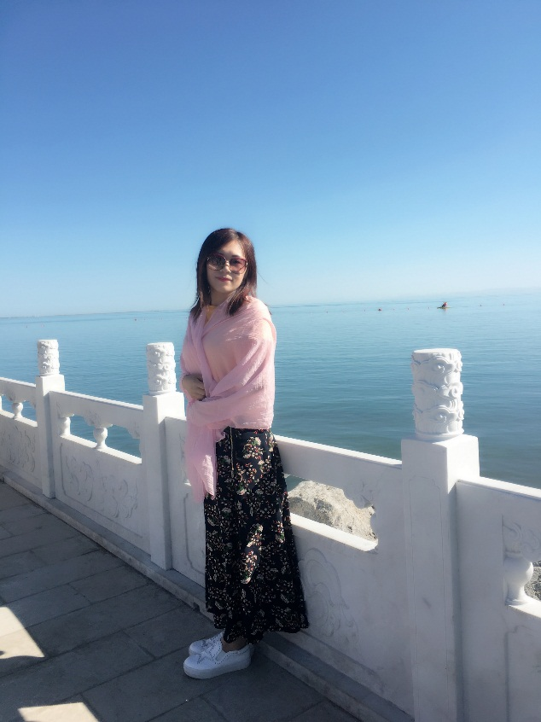
姓名：韩留娟
学科：语文
校语文骨干教师
格言：
只要能培一朵花，
就不妨做做会朽的腐草。

